PETEK, 17. 4. 2020
- IN 2. URA: LIKOVNA UMETNOST
GRAFIKA – MONOTIPIJA

- POTREBUJEŠ: FLOMASTRE, PLASTIČNO (PROZORNO) MAPICO IN LIST PAPIRJA. ČE IMAŠ KAKŠEN TRŠI LIST VELIKOSTI A4, GA UPORABI. ČE GA NIMAŠ, UPORABI NAVADNEGA. VELIKOST A4 JE KOT NAVADEN LIST V ZVEZKU. ČE PROZORNE MAPICE NIMAŠ, LAHKO UPORABIŠ TUDI OVITEK ZA ZVEZEK ALI PA TRŠO FOLIJO.
- DANES BOŠ SLIKAL NA PLASTIČNO MAPICO IN NATO SLIKO ODTISNIL NA LIST PAPIRJA. KER BOŠ ODTISKAL, BO NASTALA GRAFIKA. KER BOŠ LAHKO NAREDIL LE EN ODTIS, TEMU NAČINU USTVARJANJA REČEMO MONOTIPIJA.

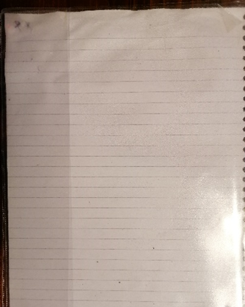
NAVODILO:
- NAJPREJ SI POLOŽI MAPICO NA PODLAGO, NA KATERI BOŠ VIDEL, KAJ SI ŽE NASLIKAL NANJO, SAJ JE BREZBARVNA. DRUGAČE BO SKOZNJO VIDETI LE MIZO, NA KATERI BOŠ USTVARJAL. LAHKO SI PODSTAVIŠ EN NAVADEN LIST.

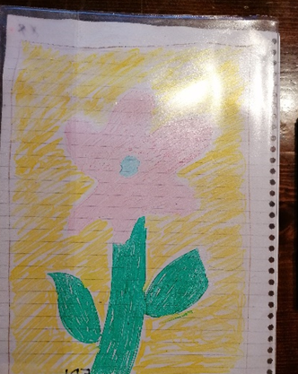
- NA PLASTIČNO MAPICO NATO S FLOMASTRI NARIŠI IN POBARVAJ NEKAJ ENOSTAVNEGA. KARKOLI ŽELIŠ: ROŽO, ŽIVAL, HIŠO, DREVO. VAŽNO JE LE, DA NARIŠEŠ ENO VELIKO STVAR. LEPŠE BO VIDETI, ČE SI BOŠ S ČRNIM FLOMASTROM
ZA PRSTEK STRAN OD ROBA MAPICE NARISAL OKVIR SVOJE SLIKE.

ČE BOŠ S PRSTOM POTEGNIL ČEZ TVOJO SLIKO, JO BOŠ ZAMAZAL, ZATO BODI PREVIDEN. ČE SE TI TO VSEENO ZGODI, LAHKO POPRAVIŠ TAKO, DA S FLOMASTROM ŠE ENKRAT NARIŠEŠ IZBRISANO.

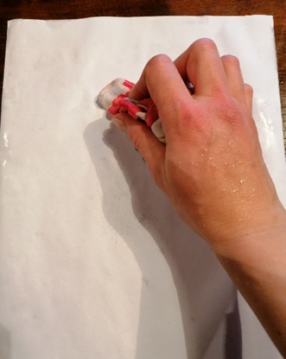
- KO JE SLIKA NA MAPICI KONČANA, VZEMI ČIST BEL LIST IN GA Z MOKRO KRPO NAVLAŽI (POTAPKAŠ PO NJEM, NE VLEČEŠ). LIST NAJ BO KAR DOBRO NAVLAŽEN.

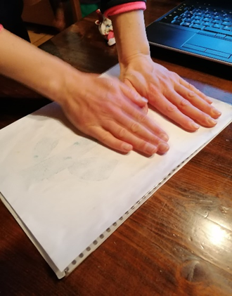
- NATO TA BEL LIST POLOŽI NA POSLIKANO MAPICO IN Z ROKO MOČNO PRITISKAJ ČEZ CELO POVRŠINO, DA SE FLOMASTER DOBRO VPIJE NA LIST.

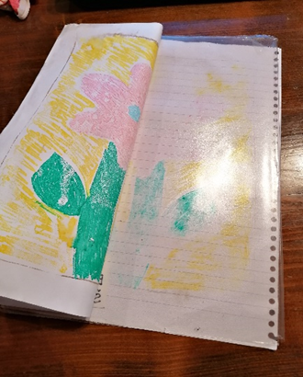
- KO SI PREPRIČAN, DA SE JE SLIKA ODTISNILA, LIST DVIGNI IN DOBIL BOŠ ODTIS.

- MORDA ODTIS NE BO ZELO DOBRO VIDEN. TO JE ODVISNO TUDI OD TEGA, KAKO NATANČNO BOŠ VSE POBARVAL IN OD KVALITETE FLOMASTROV.

- ČE TI JE BILO DELO VŠEČ, LAHKO MAPO OBRIŠEŠ IN ŠE ENKRAT PONOVIŠ NA NOVO.

- URA: ŠPORT
MET ŽOGE V CILJ

- V PARU SI PODAJAJ ŽOGO. LOVI JO Z OBEMA ROKAMA. ŠTEJTA PODAJE.

- ČE NIMAŠ ŽOGE, BO V SILI UPORABNA TUDI TAKŠNA, KOT JE NA SPODNJI SLIKI. NAREDIŠ JO TAKO, DA ZMEČKAŠ KOS PAPIRJA IN NAREDIŠ KEPO. LAHKO JO OVIJEŠ ŠE Z LEPILNIM TRAKOM, DA BO UPORABNA VEČKRAT.
- NA STENO NALEPI LIKE ALI PRIPRAVI KAKO VEDRO, PLASTENKE … VANJE NAMERI ŽOGO IN MECI. ŠTEJ SVOJE METE.
PAZI: PRI METU JE POMEMBNA POSTAVITEV: ZAMAŠNA ROKA - NASPROTNA NOGA (DESNIČARJI PRI METU POSTAVIJO NAPREJ LEVO NOGO – GLEJ SLIKO).

ZA RAZVEDRILO LAHKO NAREDIŠ ŠE TOLE:
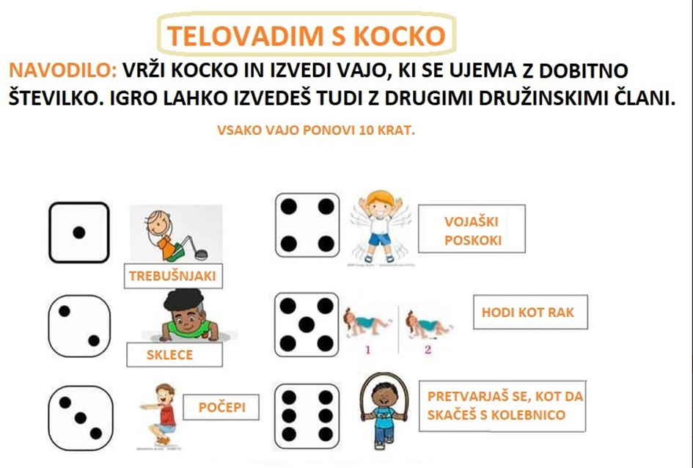

4. URA: SPOZNAVANJE OKOLJA
SKRBIM ZA SVOJE ZDRAVJE

- DA PONOVIŠ SNOV O ZDRAVJU, SI LAHKO SI OGLEDAŠ KATEREGA OD SPODNJIH POUČNIH POSNETKOV:

- O ČLOVEŠKEM TELESU:
https://4d.rtvslo.si/arhiv/studio-kriskras/174447033

- O ČUTILIH:
https://4d.rtvslo.si/arhiv/studio-kriskras/174447034

- O UMIVANJU:
https://4d.rtvslo.si/arhiv/iz-popotne-torbe/172615447

- O HRANI:
https://4d.rtvslo.si/arhiv/iz-popotne-torbe/166126266

ČE BO LETOS POTREBNO OCENJEVANJE, BOŠ TO SNOV TUDI OCENJEN. POVEDATI MI BOŠ MORAL, KAKO SKRBIMO ZA SVOJE ZDRAVJE.
KAKO ZANJ SKRBIŠ TI? KAJ BI LAHKO NA TEM PODROČJU ŠE IZBOLJŠAL?

